ДО
ДИРЕКТОРА НА РИОСВ
ПЛОВДИВ

ИСКАНЕ
за преценяване на необходимостта от извършване на оценка на въздействието върху околната среда (ОВОС)

от „ШНАЙДЕР ЕЛЕКТРИК БЪЛГАРИЯ“ ЕООД,

УВАЖАЕМИ Г-Н ДИРЕКТОР,

Моля да ми бъде издадено решение за преценяване на необходимостта от извършване на ОВОС за инвестиционно предложение: „Разширение на съществуваща производствена страда на завода с цел инсталиране на допълнително производствено оборудване за сглобяване на електрооборудване средно и ниско напрежение, включително изграждане на термопомпена отоплителна система с геотермални сондажи“ в УПИ 036154, землище на село Бенковски, местност Тузлата, община Марица.
Инвестиционното предложение е за разширение на дейността.

(посочва се характерът на инвестиционното предложение, в т.ч. дали е за ново инвестиционно предложение и/или за разширение или изменение на инвестиционно предложение съгласно приложение № 1 или приложение № 2 към ЗООС)

Прилагам:
1. Информацията по приложение № 2 към чл. 6 от Наредбата за условията и реда за извършване на оценка на въздействието върху околната среда - един екземпляр на хартиен носител и един екземпляр на електронен носител.
2. Информация за датата и начина на заплащане на дължимата такса по Тарифата.
Желая решението да бъде издадено в електронна форма и изпратено на посочения адрес на електронна поща.
Желая да получавам електронна кореспонденция във връзка с предоставяната услуга на посочения от мен адрес на електронна поща.
Желая решението да бъде получено чрез лицензиран пощенски оператор.

Дата: …………………….. Уведомител: …………………...……….
(подпис)
Приложение № 2 към чл. 6

(Изм. - ДВ, бр. 3 от 2006 г., изм. и доп. - ДВ, бр. 3 от 2011 г., изм. и доп. - ДВ, бр. 12 от 2016 г., в сила от 12.02.2016 г., изм. - ДВ, бр. 3 от 2018 г., изм. - ДВ, бр. 31 от 2019 г., в сила от 12.04.2019 г.)

ИНФОРМАЦИЯ ЗА ПРЕЦЕНЯВАНЕ НА НЕОБХОДИМОСТТА ОТ ОВОС
на

Инвестиционно предложение

„Разширение на съществуваща производствена страда на завода с цел инсталиране на допълнително производствено оборудване за сглобяване на електрооборудване средно и ниско напрежение, включително изграждане на термопомпена отоплителна система с геотермални сондажи“ в УПИ: 036154, землището на село Бенковски, местност Тузлата, община Марица.

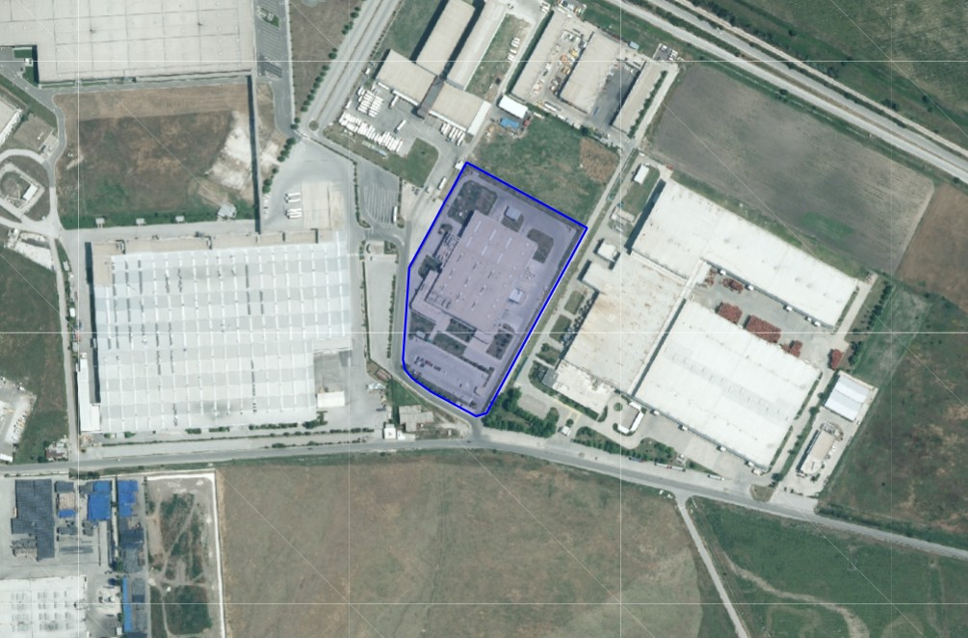

“ШНАЙДЕР ЕЛЕКТРИК БЪЛГАРИЯ“ ЕООД,

Юни, 2022 г.
I. Информация за контакт с възложителя:
1. Име, постоянен адрес, търговско наименование и седалище.
“ШНАЙДЕР ЕЛЕКТРИК БЪЛГАРИЯ“ ЕООД,
2. Пълен пощенски адрес.
3. Телефон, факс и e-mail.:
4. Лице за контакти

II. Резюме на инвестиционното предложение:

1. Характеристики на инвестиционното предложение:
а) размер, засегната площ, параметри, мащабност, обем, производителност, обхват, оформление на инвестиционното предложение в неговата цялост;

Инвестиционното предложение е за разширение на дейността.
Предвижда се в землището на село Бенковски в УПИ: 036154, местност Тузлата, община Марица, на производствената площадка на “ШНАЙДЕР ЕЛЕКТРИК БЪЛГАРИЯ“ ЕООД изграждане на:
- Нова постройка към съществуващата производствена сграда с обща площ 3000 кв.м, с цел инсталиране на допълнително производствено оборудване за сглобяване на електрооборудване на средно и ниско напрежение;
- Монтиране на външен резервоар (540 куб.м) за съхранение на вода за противопожарни нужди. В момента има наличен по-малък резервоар (260 куб.м), който е ситуиран в площта, предназначена за разширение производствената сграда. Предстои да бъде демонтиран и заменен с новия резервоар;
- Сондажи за геотермална енергия (80-100 броя) и монтиране на 5 броя термопомпи за осигуряване климатизацията на производствените помещения.

Транспортният достъп до новата сграда ще се осъществява посредством съществуващ вход-изход от южната и западната страна на имота. Не се предвижда изграждане на нови транспортни връзки.
Електрозахранването на новите обекти ще се осъществява от изградени кабелни линии в съществуващите технически помещения.
Водоснабдяването с вода за питейно-битови цели на новата производствена сграда ще се осъществи чрез съществуващо водопроводно отклонение и съгласно сключен договор с „ВиК“ ЕООД, гр. Пловдив.
Захранването с вода на резервоара за противопожарни нужди ще се извърши от собствен узаконен водоизточник, за който има издадено разрешително за водовземане от подземни води № 31590130/01.10.2008 г. от Директора на Басейнова Дирекция „Източнобеломорски район“ и изменено с решение № РР-3899/09.07.2020 г. за продължаване срока на действие. Водата от тръбния кладенец се ползва за други цели (хигиенизиране на външни и вътрешни площадки, осигуряване и поддържане на противопожарен резерв и поливане на зелени площи). При реализиране на настоящото инвестиционно намерение не се предвижда увеличаване на водните количества, които ще се черпят.
Формираните битови отпадъчни води от разширените производствени площи (в количество до 6 куб./д) ще се пречистват в съществуващата локална пречиствателна станция за отпадъчни води (ЛПСОВ) и пречистени ще се заустват в общински отводнителен канал, поречие на река Марица, за което има издадено разрешително за ползване на повърхностен воден обект от Басейнова Дирекция „Източнобеломорски район“. При реализиране на настоящото инвестиционно намерение не се предвижда завишаване на водните количества, които ще се заустват, съгласно издаденото разрешително. Не се предвижда реконструкция на ЛПСОВ, която работи в момента с 80% от капацитета си и ще може да поеме на този етап битовите отпадъчни води, формирани след въвеждане на новото производство. Намеренията на фирмата са битовите отпадъчните води от производствената площадка на съществуващото предприятие и разширението му да бъдат включени в канализационното трасе до новопостроената ПСОВ Бенковски преди реализиране на ИП.
Изкопните дейности за изграждане на сградата ще бъдат до 3,0 м., като не се предвижда използване на взрив.
Сондирането ще бъде на дълбочина до 90 м. чрез използване на верижна сондажна машина.

б) взаимовръзка и кумулиране с други съществуващи и/или одобрени инвестиционни предложения;

Предвижда се инвестиционното предложение да се реализира на производствената площадка на „ШНАЙДЕР ЕЛЕКТРИК БЪЛГАРИЯ“ ЕООД.
Дейността, предвидена с ИП, представлява разширение и няма връзка с околните предприятия, както и с други съществуващи и/или одобрени инвестиционни предложения в региона.

в) използване на природни ресурси по време на строителството и експлоатацията на земните недра, почвите, водите и на биологичното разнообразие;

Основни суровини и строителни материали, които ще се употребяват при изграждане на обекта са: инертни материали /пясък, баластра, чакъл, трошен камък/; бетонови и варови разтвори, мазилки и смеси; тухли, дървен материал; метални конструкции и арматурно желязо; PVC, РЕ- HD и РР тръбопроводи; облицовъчни и изолационни материали. Всички строителни материали ще се доставят от търговската мрежа.
За климатизация на сградата ще се използва геотермална енергия (топлинната енергия от земните недра, извлечена чрез изграждане на геотермални сондажи. Не се предвижда водовземане на подземни води за работа на геотермалната система.
За запълване на резервоара за противопожарни нужди (540 м³ еднократно и впоследствие допълване при необходимост) ще се ползва подземна вода от узаконен собствен водоизточник, без да се нарушават условията на действащото разрешително за водовземане.

г) генериране на отпадъци - видове, количества и начин на третиране, и отпадъчни води;

По време на строителството се очаква образуването на следните видове отпадъци:

Код | Описание | Произход | Количество, тон/годишно | Направление за третиране
15 01 01 | хартиени и картонени опаковки | От опаковки | 5 | За рециклиране
15 01 02 | пластмасови опаковки | От опаковки | 3 | За рециклиране
15 01 03 | опаковки от дървесни материали | От опаковки | 10 | За рециклиране
17 01 01 | бетон | От СМР- бетонови работи | 5 | За оползотворяване
17 01 07 | смеси от бетон, тухли, керемиди, плочки и керамични изделия, различни от упоменатите в 17 01 06 | От СМР- бетонови работи | 5 | За оползотворяване
17 05 06 | Изкопани земни маси | От СМР -изкопни работи | 20 | За оползотворяване
20 03 01 | Смесени битови отпадъци | От битовата дейност на служителите | 5

По време на експлоатацията на обекта не се очаква образуването на нови видове отпадъци извън настоящата класификация. На територията на площадката е организирана система за управление на отпадъци с ясни правила и отговорности. Всички отпадъци се събират разделно и се предават на фирми, притежаващи съответния документ за дейности с отпадъци по чл. 35. Приоритетно са избрани фирми, извършващи оползотворяване и/или рециклиране.

Отпадъчни води

Битовите отпадъчни води в имота се пречистват през съществуваща локална пречиствателна станция за отпадъчни води (ЛПСОВ), разположена в имота, и ще се заустват в общински отводнителен канал, поречие на река Марица, за което има издадено от Басейнова Дирекция „Източнобеломорски район“. В момента е достигнат 80% от капацитета ѝ на пречистване и допълнителните (около 6 куб.м/д) отпадъчни води няма да нарушат технологичният режим на пречиствателното съоръжение.
След реализацията на настоящото инвестиционно намерение не се очаква завишаване на водните количества, които се заустват, след ЛПСОВ, съгласно издаденото разрешително. Съгласно писмо с № ПУ-01-1282(1)/25.02.20022 г. на Басейнова дирекция „Източнобеломорски район“ (БДИБР), последното издадено решение на дружеството е с Решение №РР-2335/08.05.2015 г. за изменение и продължаване срока на действие на разрешително №33710034/10.08.2008 г. Географските координати на точката на заустване са N - 42° 11’ 37.63472", Е - 24° 39' 15.56061". Количеството на пречистени води за заустване- Q год. = 13140 куб.м/г. Краен срок на действие на разрешителното е до 10.08.2021 г. Дружеството е подало заявление с вх. №РР-08-69/23.06.2021 г. в БД ИБР за продължаване срока на разрешителното.
След влизане на ПСОВ Бенковски в експлоатация, битовите отпадъчни води от производствената площадка на предприятието ще бъдат пренасочени за пречистване в ПСОВ, след изграждане на канализация и сключване на договор с оператора на пречиствателната станция.

д) замърсяване и вредно въздействие; дискомфорт на околната среда;

Въздействие върху водите
Принципно видовете натиск и въздействие в резултат от човешката дейност върху състоянието на повърхностните и подземните води, съгласно Плановете за управление на речните басейни (ПУРБ), се базират на разбирането, че хората чрез своята антропогенна дейност влияят върху повърхностните и подземните води и въздействат върху състоянието им в качествено и количествено отношение. Основните видове натиск върху повърхностните и подземни води са свързани с водоползване (хидроморфологичен натиск) и заустване на непречистени отпадъчни води (точков източник на замърсяване).
В резултат на реализацията на инвестиционното предложение се предвижда водоползване на подземни води от собствен узаконен водоизточник за запълване на резервоара за противопожарни нужди, като не се очаква увеличаване на разрешените водни количества за водоползване, съгласно действащото разрешително.
Реализацията на инвестиционното предложение не предполага формиране на производствени отпадъчни води. Битовите отпадъчни води ще се пречистват в съществуваща ЛПСОВ и пречистените след нея отпадъчни води ще заустват в общински отводнителен канал, без да се нарушават условията на издаденото разрешително за заустване.
По време на строителството и експлоатацията на обекта съществуващата схема на водоползване на площадката ще се запази, което изключва вероятността за оказване на натиск върху повърхностните и подземни води.

Въздействие върху атмосферен въздух
При извършване на строително-монтажните работи е възможен временен дискомфорт за околната среда.
Очаква се минимално замърсяване на атмосферния въздух с емисии на отработили газове от двигатели с вътрешно горене (ДВГ), формирани по време на изграждането на обектите от строителните машини и транспортни средства. Те ще бъдат с нисък интензитет.
В резултат от реализацията на инвестиционното намерение емисиите няма да се различават от тези на действащите източници от територията на площадката, няма да има нови замърсители в атмосферния въздух.

Въздействие върху почвите
Застроената площ ще се реализира върху част от зелените площи на територията на съществуващата площадка. За целта ще се отнеме повърхностния почвен слой и ще се направят изкопи за фундаментите на халето.
Сондирането ще се извърши върху асфалтираната площадка на съществуващия паркинг и асфалтовата настилка ще бъде възстановена след полагане на сондите. Ще се използва сондажна машина.
Част от изкопаните земни маси ще бъдат използвани за запълване на изкопите и за изграждане на вертикалната планировка на площадката, а останалата част ще се извозва на депо.
Още на етапа на проектиране са предвидени всички мерки за предотвратяване на замърсяването на почвите на територията на предприятието и околните терени.
В резултат на реализацията на планираното разширение на дейността не се очаква вредно въздействие върху почвите.

Вредни физични фактори - Шум:
По време на изграждане на обектите основни източници на шум в околната среда ще бъдат строителната, монтажната и транспортна техника.
Ще се използват традиционни методи за строителство и монтаж на такъв тип обекти.
Източници на шум ще са машините и съоръженията, използвани за извършване на различни видове работи (изкопни, насипни, бетонови, монтажни, транспортни и др.).
Основните източници на шум в околната среда от действащия завод са вентилатори, аспирационни уредби, заводски транспорт, като след планираното разширение източниците ще бъдат със същия характер и произход.
Дейностите, извършвани на производствената площадка, ще продължат да се осъществяват по начин, недопускащ предизвикване на шум в околната среда над граничните стойности на еквивалентно ниво на шума.

Въздействие върху земните недра
При изграждането на сградата се предполага незначително въздействие върху най-горните слоеве от земните недра, свързано с недълбоки изкопни работи (до 3 м), касаещи полагане на основите ѝ и обичайно за такъв вид дейности.
При изграждането на сондажната система (80-100 броя сондажи) се очаква въздействие върху земните недра до дълбочина от 90 м, което е в рамките на минималните граници при такъв добив на енергия. Предвид чисто механичното проникване, неголямата площ заета от сондажите, разпръснатото им разположение и използването на природощадящи технологии: геотермална система от сух затворен тип, не се очаква да има значителни последици върху този компонент на околната среда.

Въздействие върху биологичното разнообразие
Предвидените в ИП дейности ще се извършат върху терен със силно антропогенно влияние, намиращ се в район обособен за основно производствено-складово развитие.
Предвид характера и местоположението на ИП не се очаква значително въздействие и дискомфорт върху биологичното разнообразие. Единствено при изкопните работи се очаква минимално засягане на широко разпространение почвени безгръбначни животни, някои от тях обитаващи и най-горните слоеве на земните недра.

Въздействие върху ландшафта
Въздействие върху ландшафта се очаква от изграждането на новата постройка към съществуващата производствена сграда с обща площ 3000 кв. м. и височина 10 м. Предвид местоположението на ИП в силно урбанизиран район с подобен вид структури, не се очакват значителни отрицателни последици върху този компонент на околната среда.

Въздействие върху обектите с културно и историческо значение
Към настоящия момент на територията, предвидена за реализиране на ИП, не са регистрирани обекти с културно и историческо значение, поради което не се очаква въздействие върху тях.
При евентуално откриване на такива обекти, в процеса на извършване на изкопните работи, съгласно чл. 72 от Закона за културното наследство, ще бъдат уведомени Община Марица, Регионалния археологически музей – гр. Пловдив и Регионалния инспекторат по опазване на културното наследство.

Въздействие върху елементите на Националната екологична мрежа (НЕМ)
Имотът, предвиден за реализиране на ИП, не засяга елементи от Националната екологична мрежа (НЕМ). Най-близкият такъв по Закона за защитените територии (ЗЗТ) е защитена местност (ЗМ) „Нощувка на малък корморан - Пловдив” намираща се на около 5,0 км в югоизточна посока, а по Закона за биологичното разнообразие (ЗБР) – защитена зона (ЗЗ) по Директивата за опазване на дивите птици BG00002086 „Оризища Цалапица” разположена на около 2,3 км северозападно.
Предвид местоположението на ИП не се предполага въздействие върху елементите от Националната екологична мрежа.

е) риск от големи аварии и/или бедствия, които са свързани с инвестиционното предложение;

Реализацията на инвестиционното предложение не предполага риск от големи аварии и/или бедствия.
Предприятието не се класифицира с никакъв рисков потенциал въз основа на извършената класификация съгласно чл.103 на ЗООС.
Планирана с ИП дейност представлява разширение и ще се извършва на съществуващата площадка на Възложителя.
Предметът на ИП не би могло да бъде причина за възникване на бедствие. В предприятието са налични мълниезащитна и заземителни инсталации, а дейността по третиране на отпадъци се извършва върху бетонна площадка. Въпреки това при определени обстоятелства инвестиционното предложение може да стане причина за възникването на пожар в границите на определен работен участък. Възникването и разпространението на евентуален пожар може да бъде ограничено при спазване на мерките за безопасност и действията при извънредни ситуации.

ж) рисковете за човешкото здраве поради неблагоприятно въздействие върху факторите на жизнената среда по смисъла на § 1, т. 12 от допълнителните разпоредби на Закона за здравето.

Съгласно Закона за здравето "Факторите на жизнената среда" са:
а) води, предназначени за питейно-битови нужди;
б) води, предназначени за къпане;
в) минерални води, предназначени за пиене или за използване за профилактични, лечебни или за хигиенни нужди;
г) шум и вибрации в жилищни, обществени сгради и урбанизирани територии;
д) йонизиращи лъчения в жилищните, производствените и обществените сгради;
е) нейонизиращи лъчения в жилищните, производствените, обществените сгради и урбанизираните територии;
ж) химични фактори и биологични агенти в обектите с обществено предназначение;
з) курортни ресурси;
и) въздух.

По време на строителството
Минимални шум и вибрации на територията на обекта се очаква да бъдат генерирани от дейността на използваната строително-монтажна техника и товаро-транспортните средства.
Емисии от прах и изгорели газове:
Възможни са кратки запрашавания на въздуха вследствие на строителните (изземване на почвения слой и изкопни работи) и транспортните дейности, но без опасност за здравето на работещите.
Очакват се неорганизирани източници на емисии от прах и изгорели газове от ДВГ. Генерираните емисии ще бъдат с локален характер, с продължителност в светлата част на денонощието, без висока интензивност и не се очаква да окажат дискомфорт върху „Факторите на жизнената среда” за населението в урбанизираните територии.

По време на експлоатацията
Дейността, предвидена с настоящото инвестиционно предложение, не предполага въздействие върху води, предназначени за питейно-битови нужди; води, предназначени за къпане; минерални води, предназначени за пиене или за използване за профилактични, лечебни или за хигиенни нужди, такива не са налични в обхвата на въздействие (в близост до обекта).
Шум и вибрации на територията на обекта се очаква да бъдат генерирани от дейността на наличните машини и съоръжения, както и от транспортните средства, осигуряващи логистичната дейност на обекта.
Йонизиращи лъчения в жилищните, производствените и обществените сгради не се очаква да бъдат генерирани, обектът на ИП не предполага такива.
Нейонизиращи лъчения в жилищните, производствените, обществените сгради и урбанизираните територии се създават от източници на електромагнитни полета, които могат да бъдат електропроводите, трафопоста, съоръженията за телекомуникация и далекосъобщения. Реализацията на ИП не предполага създаване на нейонизиращи лъчения.
Площадката не попада в границите и не е в близост до обекти, подлежащи на здравна защита и дейността не е рисков фактор за населението в района.
Планираните дейности не предполагат вредно въздействие върху населението в района и не се очаква въздействие върху човешкия фактор от наднормен шум или вибрации.
В близост до обекта на ИП няма курортни обекти.
Местоположението на обекта в индустриална зона, отдалечеността от околните населени места, организацията на технологичните процеси изключва възможността за оказване на неблагоприятно въздействие върху факторите на жизнената среда, водещи до риск за човешкото здраве.

2. Местоположение на площадката, включително необходима площ за временни дейности по време на строителството.

Предвижда се ИП да се реализира в ПИ 03839.36.154, местност ”Тузлите”, землището на с. Бенковски, община Марица, област Пловдив.
За осъществяване на бъдещите дейности не е необходима допълнителна временна площ по време на строителството, освен тази предвидена за това на територията на имота.

3. Описание на основните процеси (по проспектни данни), капацитет, включително на съоръженията, в които се очаква да са налични опасни вещества от приложение № 3 към ЗООС.

Основните дейности по реализацията на ИП ще включват:
Нова производствена постройка
Предвижданата сграда ще бъде изградена от монолитна стоманобетонова конструкция с две основни части: производствено-складова и административно-битова, с обща площ 3000 кв.м. Производствената част ще е на един етаж и ще бъде с максимална височина 10 м. По този начин втория етаж на административно-битовата сграда ще бъде подравнена с етажа на производствената и двете части ще са под общ покрив.
В производствената част ще се извършва сглобяване на електроборудване на средно и ниско напрежение. Ще бъде обособено и помещение за поддържащия оборудването технически персонал.
В административно- битовата част ще се разположат офиси на административния персонал и санитарно-битовите помещения.

Външен резервоар за противопожарни нужди
В момента на площадката на предприятието съществува резервоар с вода за противопожарни нужди (260 куб.м), който е ситуиран в площта, предназначена за разширение на производствената сграда. Същият ще бъде демонтиран и заменен с нов резервоар.
В УПИ 036154 се предвижда монтиране на външен резервоар с ефективна вместимост 540 м³ - Ø1070 за вода за противопожарни нужди. Захранването му ще бъде осигурено от узаконен сондажен кладенец на фирмата и количеството вода в него ще се поддържа постоянно в нужда при пожар. За обслужването му ще бъде инсталирана помпена група, разположена в постройка до него с размери 8,90 Х 6,2 м. Сградата ще бъде изградена от монолитна стоманобетонова конструкция с ивични фундаменти. Стените ще бъдат изпълнени от фасадни полиуретанови термопанели. Покривът ще е плосък, с наклон от 10%, покрит с покривен минераловатен термопанел – 6 см. Отвеждането на водата от покрива ще е по водосточна тръба към терена. Предвижда се аварийно осветление и огнеустойчивост на материалите EI60. Ще бъде осигурен естествен достъп на въздух за охлаждане на помпите при работа, както и отоплителен уред, който да поддържа температура над +10° през зимния сезон.

Геотермална система сондажи:
За осигуряване климатизацията на производствените помещения се предвижда изграждане на геотермална система сондажи- сух затворен тип (фиг.1).
Сондажите ще се разположат в терена, обособен като паркинг на производственото предприятие. След монтирането им нарушената асфалтова настилка ще бъде възстановена.
Сондажите ще бъдат между 80-100 на брой, като точната бройка ще се уточни след извършване на измерване на геотермалната температура чрез Thermal response test (ТРТ) преди сондирането.
В експлоатационни условия термопомпите ще бъдат 5 броя, всяка от тях ще е с по 5 кг фреон R410. Циркулиращият флуид ще бъде моноетилен гликол.
Геотермалните сондажи ще се изпълнят в съответствие с европейските норми VDI 4640. Към всеки един от тях ще бъдат спуснати четири тръби свързани фабрично две по две в долния си край.
Сондирането ще се извърши със сондажна машина BERETTA T57 GEO, която е от най – ново поколение верижни машини, с двойно ротационна глава, което помага при сондиране в различни геоложки особености, чрез технологията за едновременно сондиране и обсаждане на геотермалния сондаж. Дълбочината на сондиране ще бъде 90 м от кота терен.
Диаметърът на сондиране при геотермалния сондаж е от особено значение заради термичното съпротивление на сондажа, инжекционния разтвор и тръбите на топлообменика към флуида, който циркулира в самия топлообменик. В случая ще се сондира с оптимален диаметър, за да се активира максимален топлообмен. Диаметърът на обсадната колона ще е DN 168 мм, DN на сондажен инструмент 139,6 мм. Работното налягане на геотермалния и термопомпения кръг ще е 0.1 MPa. Налягането на отваряне на пружинните предпазни вентили ще е 0.3 MPa.
Полагането на термопакета (геосонди) в геотремалния сондаж ще се извърши с лостова система, която дава възможност да се демонтират геосондите, в случай на проблем с укрепването на сондажа. Преди полагане геосондите ще се изпитват на плътност.
Нагнетяването на термоцимент в сондажа ще се извърши със специализирана апаратура. Нагнетяването ще се изпълни от дъното към забоя на сондажа. Инженктирането на термоцимент има за цел да активира топлообмена и чрез термоцимента да се създаде твърда връзка между флуида и земния пласт.
При инжектиране ще се съблюдават следните параметри на инжекционния разтвор:
- Плътност;
- Водоциментов фактор;
- Налягане;
- Количество инжектиран разтвор.
За да се гарантира работата на цялото геотермално поле с помощта на специализирана апаратура и сертифицирани специалисти ще се извърши Thermal Response Test, с което се гарантират работните температури на геотермалното поле.

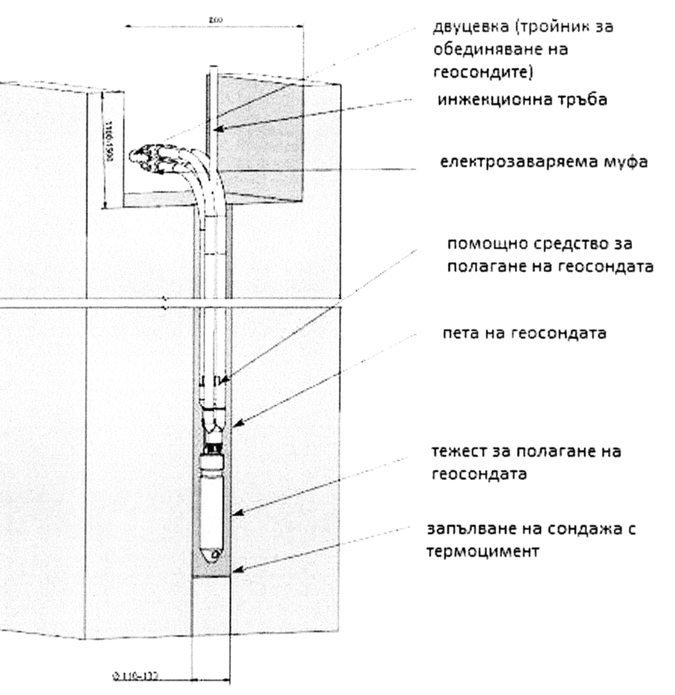
Фиг.1 – Схема на геотермален сондаж

Химични вещества и смеси:

Циркулиращият флуид в геотермалната система ще бъде моноетилен гликол. Същият не е част от списъка с вещества на Приложение № 3 на Закона за опазване на околната среда.
Изграждането на новото хале и резервоарът за противопожарни нужди, както и последващата им експлоатация не са свързани със съхранение и използване на нови химични вещества и смеси, различни от наличните към момента на площадката.

4. Схема на нова или промяна на съществуваща пътна инфраструктура.

Реализацията на инвестиционното предложение не поражда необходимост от изграждане на нова пътна инфраструктура. Транспортният достъп до новата сграда ще се осъществява посредством съществуващ вход-изход от южната и западната страна на имота.

5. Програма за дейностите, включително за строителство, експлоатация и фазите на закриване, възстановяване и последващо използване.
Инвестиционната програма включва:
- Изготвяне и съгласуване на проектна документация;
- Реализация на обекта, включваща:
- изкопни работи (без използване на взрив);
- изграждане на нова производствена сграда;
- монтаж на резервоар за вода и изграждане на помещение за помпената група;
- сондиране и монтиране на геотермалната система и термопомпи;
- свързване на новите обекти към площадковите технически мрежи;
- възстановяване на нарушените асфалтови настилки;
- приемане на обектите;
- въвеждане в експлоатация;
- експлоатация.

При решение от страна на оператора за прекратяване на работата на инсталациите или на части от тях ще се разработи подробен план за закриване на дейностите на площадката или части от тях.

6. Предлагани методи за строителство.

Строителството ще бъде осъществено със специализирана строителна механизация.
Изкопните работи за основи ще бъдат до 3,0 метра дълбочина.
Част от изкопаните земни маси ще бъдат използвани за запълване на изкопите и за изграждане на вертикалната планировка на площадката, а останалата част ще се извозва на депо.
Сондирането ще се извършва чрез специализирана сондажна машина BERETTA T57 GEO.

7. Доказване на необходимостта от инвестиционното предложение.

Инвестиционното намерение за разширение на производствената сграда произтича от необходимостта за увеличаване на производствената дейност, поради повишеното търсене на пазара на произвежданото от “ШНАЙДЕР ЕЛЕКТРИК БЪЛГАРИЯ“ ЕООД електрооборудване.
Решението за осигуряване климатизацията на производствените помещения чрез изграждане на геотермална система сондажи е в резултат на проучването, показващо, че използването на топлината, налична в земята, за генериране на отоплителна енергия и топла вода е една от най-екологичните форми на отопление.

8. План, карти и снимки, показващи границите на инвестиционното предложение, даващи информация за физическите, природните и антропогенните характеристики, както и за разположените в близост елементи от Националната екологична мрежа и най-близко разположените обекти, подлежащи на здравна защита, и отстоянията до тях.

Имотът, в който се предвижда реализирането на ИП, се намира в равнинен, извънселищен, силно антропогенизиран район, зает предимно от обекти с производствени и складови дейности.
Територията, предвидена за реализиране на ИП, не засяга елементи на Националната екологична мрежа (НЕМ). Най-близкият такъв по Закона за защитените територии (ЗЗТ) е защитена местност (ЗМ) „Нощувка на малък корморан - Пловдив” намираща се на около 5,0 км в югоизточна посока, а по Закона за биологичното разнообразие (ЗБР) – защитена зона (ЗЗ) по Директивата за опазване на дивите птици BG00002086 „Оризища Цалапица” разположена на около 2,3 км северозападно.
Най-близките обекти, подлежащи на здравна защита, са жилищни сгради на с. Радиново, намиращи се на около 800 м западно от мястото за реализация на ИП.

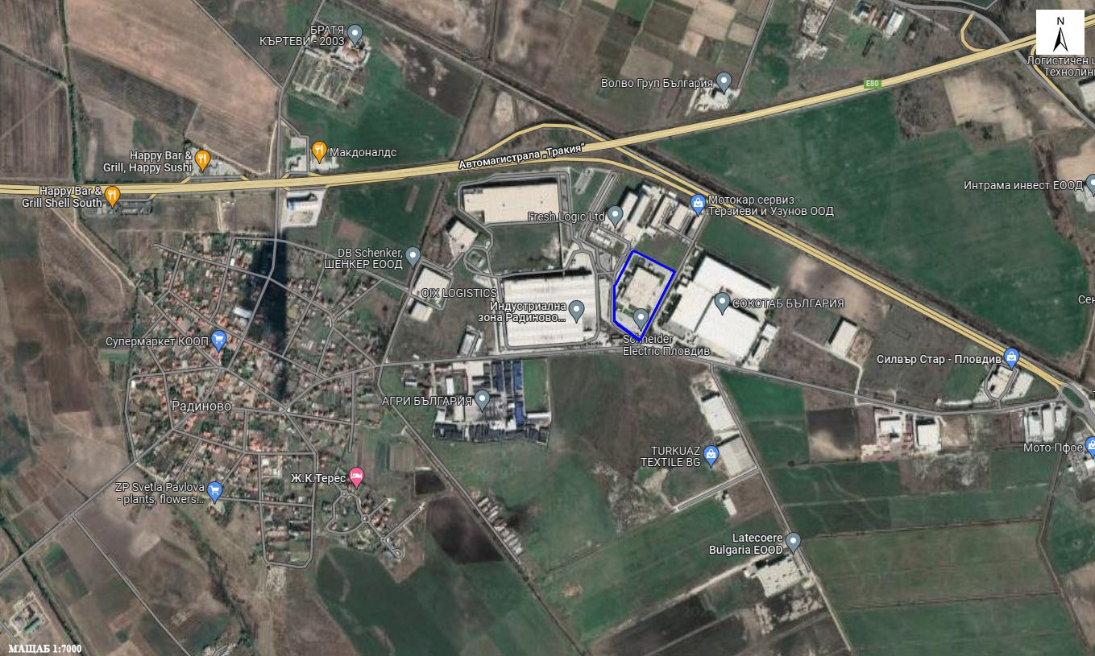
Местоположение на имота (със син контур), в който ще се реализира ИП

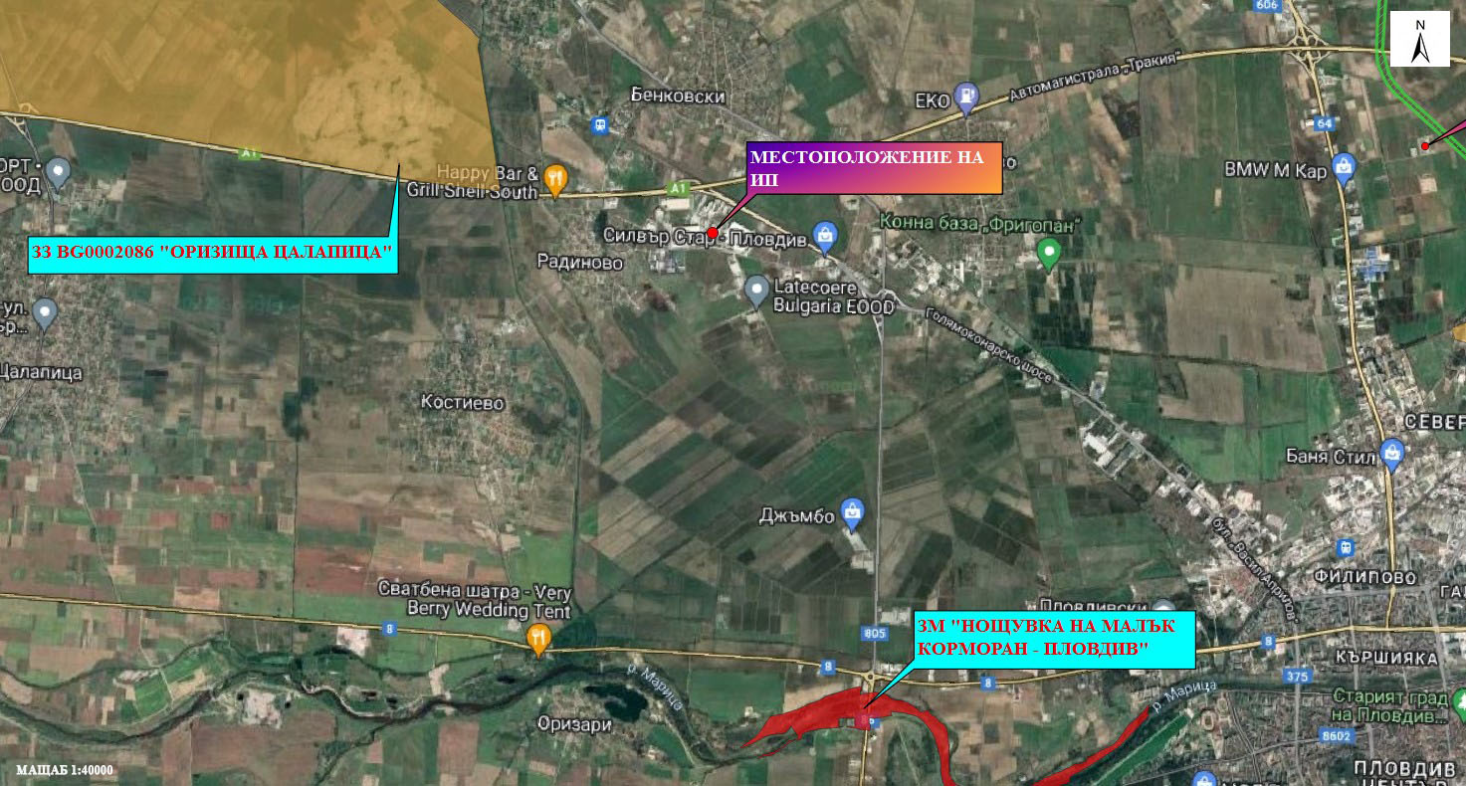
Местоположение на ИП, спрямо най-близко разположените елементи на Националната екологична мрежа (НЕМ)

9. Съществуващо земеползване по границите на площадката или трасето на инвестиционното предложение.

Околните на територията, предвидена за реализиране на ИП, терени са с НТП За складова база и За селскостопански, горски, ведомствен път.

10. Чувствителни територии, в т.ч. чувствителни зони, уязвими зони, защитени зони, санитарно-охранителни зони около водоизточниците и съоръженията за питейно-битово водоснабдяване и около водоизточниците на минерални води, използвани за лечебни, профилактични, питейни и хигиенни нужди и др.; Национална екологична мрежа.

Зоните за защита на водите (ЗЗВ) са със специална защита съгласно Рамковата директива по водите. Те включват територии, определени по други директиви, както и зони по чл. 6, чл. 7 и Приложение ІV на РДВ.
В Плановете за управление на речните басейни (ПУРБ) са определени 9 типа ЗЗВ:
- ЗЗВ, предназначени за питейно-битово водоснабдяване –повърхностни води;
- ЗЗВ, предназначени за питейно-битово водоснабдяване –подземни води;
- Водни обекти, определени като води за рекреация, включително определените зони с води за къпане;
- Нитратно уязвими зони;
- Чувствителни зони, определени по силата на Директива за пречистването на градски отпадъчни води(91/271/ЕЕС) и Заповед № РД-970/28.07.2003 г. на МОСВ с цел защита на повърхностните води от повишаване съдържанието на биогенни елементи в тях от отпадъчните води от населените места;
- Зони за опазване на стопански ценни видове риби;
- ЗЗВ от „Натура 2000” –Директива за хабитатите;
- ЗЗВ от „Натура 2000” –Директива за птиците;
- ЗЗВ по смисъла на Закона за защитените територии.

По отношение на зоните за защита на водите, определени за водочерпене за човешка консумация, са територията на водосбора на повърхностните водни тела и земната повърхност над подземните водни тела, а именно:
- всички водни тела, които се използват за питейно-битово водоснабдяване /ПБВ/ и имат средно денонощен дебит над 10 куб. м или служат за водоснабдяване на повече от 50 човека;
- водните тела, които се предвижда да бъдат използвани за питейно-битово водоснабдяване.

Територията за реализиране на ИП попада в ЗЗВ, предназначени за питейно-битово водоснабдяване –подземни води:
- Подземно водно тяло с код BG3G000000Q013- Порови води в Кватернер –
Горнотракийски низина, водоносен хоризонт Кватернер – Неоген и зона за защита на водите – Питейни води в Кватернер – Неоген с код BG3DGW000000Q013. Съгласно данните от Доклад за състоянието на водите в ИБР за 2020 г. общата оценка на химичното състояние на ПВТ BG3G000000Q013 през 2020 г. е „лошо” - показатели с констатирано отклонение са нитрати, фосфати, манган, обща алфа активност .
- Подземно водно тяло с код BG3G00000NQ018- Порови води в Неоген –
Кватернер - Пазарджик – Пловдивския район, водоносен хоризонт Кватернер – Неоген и зона за защита на водите – Питейни води в Кватернер – Неоген с код BG3DGW00000NQ018. Съгласно данните от Доклад за състоянието на водите в ИБР за 2020 г. общата оценка на химичното състояние на ПВТ BG3G00000NQ018 през 2020 г. е „лошо” - показатели с констатирано отклонение са нитрати, фосфати, сулфати, сума тетрахлоретилен и трихлоретилен и обща алфа-активност.
Територията на ИП попада в нитратно уязвима зона (НУЗ), с код – BGVZ01 – Южна зона, съгласно Раздел 3, т. 3.3.1 на План за управление на речните басейни (2016-2021 г.) на Басейнова дирекция «Източно – беломорски район» (БДИБР) и Заповед № РД-660/28.08.2019 г. на Министъра на ОСВ. За опазване на НУЗ със Заповед № РД-237/17.03.2020 г. на Министъра на МОСВ и № РД-09-222/27.02.2020 г. на Министъра на МЗХГ е утвърдена Програма от мерки за ограничаване и предотвратяване на замърсяването с нитрати от земеделски източници в уязвимите зони в изпълнение изискванията на Наредба 2/13.09.2007 г. за опазване на водите от замърсяване с нитрати от земеделски източници.

Реализацията на ИП не допринася за биогенно замърсяване на подземните води.

Съгласно писмо с № ПУ-01-1282(1)/25.02.20022 г. на Басейнова дирекция „Източнобеломорски район“ (БДИБР) най-близко разположените водни обекти, източници на питейно-битово водоснабдяване в района на ИП са:
- На около 2100-2150 м. източно от територията на ИП се намират 4 броя
тръбни кладенци на ПС „Царацово“ за питейно-битово водоснабдяване на с. Царацово, общ. Марица, обл. Пловдив, с прилежаща санитарно-охранителна зона (СОЗ), учредена със Заповед № СОЗ-М- 89/30.07.2007 г. на Директора на БДИБР, съгласно Наредба №3/16.10.2000 г. за условията и реда за проучване, проектиране, утвърждаване и експлоатация на санитарно-охранителните зони около водоизточниците и съоръженията за питейно-битово водоснабдяване и около водоизточниците на минерални води, използвани за лечебни, профилактични, питейни и хигиенни нужди (обн. ДВ. бр.88 от 27.10.2000 г.);
- На около 2300 м. югозападно от ИП се намира ТК1 за питейно-битово
водоснабдяване на обект: „Производствен цех“ в землището на с. Костиево, общ. Марица, обл. Пловдив, с прилежаща СОЗ, учредена със Заповед № СОЗ-М-256/94.04.2013 г. на Директора на БД ИБР, съгласно Наредба №3/16.10.2000 г.;
- На около 3000 м. югозападно от ИП се намира ТК на ПС „Костиево“ за
питейно-битово водоснабдяване на с. Костиево, общ. Марица, обл. Пловдив, с прилежаща СОЗ, учредена със Заповед № СОЗ-М-132/23.01.2009 г. на Директора на БД ИБР, съгласно Наредба №3/16.10.2000 г.;
- На около 2300-2350 м. северно от ИП се намират 4 бр. ТК (ТК-1, ТК-2, ТК-3 и ТК-4) на ПС “Бенковски" за питейно-битово водоснабдяване на група Бенковски-Радиново-Войсил, общ. Марица, обл. Пловдив, с прилежаща СОЗ, учредена със Заповед № C03-M-88/30.07.2007 г. на Директора на БДИБР, съгласно Наредба №3/16.10.2000 г.;
- На около 140 м. североизточно от съществуващия ТК, собственост на
инвеститора, за което има издадено разрешително № 31590130/01.10.2008 г. от Директора на БДИБР, се намира ТК, собственост на „Мотокар сервиз- Георгиев и Узунов“ ООД, гр. Пловдив, за който е внесена преписка с № СОЗ-27/2013 г. за провеждане на процедура за учредяване на СОЗ, съгласно Наредба №3/16.10.2000 г. За този ТК има издадено Разрешително за водоползване № 300628/01.12.2004 г. на Директора на БДИБР, изменено с Решение № РР-958/01.06.2010 г. за продължаване срока му на действие Крайният срок на действие на разрешителното е 01.12.2020 г., т.е. то е с изтекъл срок на действие. С писмо № ПВ-01- 111/31.07.2014 г. БДИБР е уведомила титуляра на Разрешителното „Мотокар сервиз-Георгиев и Узунов“ ООД, гр. Пловдив, че на основание чл. 61, ал. (4) от Закона за водите няма да бъде открита процедура за изменение на разрешителното за водовземане от подземни води. Във връзка с това, не е започната и процедурата по учредяване на СОЗ.
Други налични водовземни съоръжения за подземни води с издадени разрешителни в района на ИП се ползват за промишлени цели, напояване, охлаждане, реинжектиране или инжектиране на води в подземни водни обекти и други цели.

ИП попада в границите на зона за защита на водите - чувствителна зона "Водосбор на р. Марица“ с код RGCSARI06, определена съгласно чл. 119а, ад. 1 т. 3, буква „а“ от ЗВ, включена в Раздел 3, точка 3. 3.2 на ПУРБ па ИБР.

Територията, предвидена за реализиране на ИП не засяга елементи на Националната екологична мрежа (НЕМ). Най-близкият такъв по Закона за защитените територии (ЗЗТ) е защитена местност (ЗМ) „Нощувка на малък корморан - Пловдив” намираща се на около 5,0 км в югоизточна посока, а по Закона за биологичното разнообразие (ЗБР) – защитена зона (ЗЗ) по Директивата за опазване на дивите птици BG00002086 „Оризища Цалапица” разположена на около 2,3 км северозападно.

11. Други дейности, свързани с инвестиционното предложение (например добив на строителни материали, нов водопровод, добив или пренасяне на енергия, жилищно строителство).

Инвестиционното предложение предвижда използване на геотермална енергия чрез изграждане на геотермална система сондажи- сух затворен тип.

12. Необходимост от други разрешителни, свързани с инвестиционното предложение.

За реализирането на ИП няма необходимост от други разрешителни.

III. Местоположение на инвестиционното предложение, което може да окаже отрицателно въздействие върху нестабилните екологични характеристики на географските райони, поради което тези характеристики трябва да се вземат под внимание, и по-конкретно:

1. съществуващо и одобрено земеползване;

Местоположението на ИП и НТП на имота - За друг вид производствен, складов обект, в които се предвижда реализирането на дейностите, не предполагат отрицателно въздействие върху съществуващото и одобрено земеползване в района.

2. мочурища, крайречни области, речни устия;

Имотът за реализиране на ИП не се намира във и не засяга мочурища, крайречни области и речни устия.

3. крайбрежни зони и морска околна среда;

Имотът за реализиране на ИП не се намира във и не засяга крайбрежни зони и морска околна среда.

4. планински и горски райони;

Имотът за реализиране на ИП не се намира във и не засяга горски райони или планински места.

5. защитени със закон територии;

Имотът, предвиден за реализиране на ИП, не засяга защитени територии по смисъла на Закона за защитените територии (ЗЗТ). Най-близкият такъв е защитена местност (ЗМ) „Нощувка на малък корморан - Пловдив” намираща се на около 5,0 км в югоизточна посока.

6. засегнати елементи от Националната екологична мрежа;

Територията, предвидена за реализиране на ИП, не засяга елементи на Националната екологична мрежа (НЕМ). Най-близкият такъв по Закона за защитените територии (ЗЗТ) е защитена местност (ЗМ) „Нощувка на малък корморан - Пловдив” намираща се на около 5,0 км в югоизточна посока, а по Закона за биологичното разнообразие (ЗБР) – защитена зона (ЗЗ) по Директивата за опазване на дивите птици BG00002086 „Оризища Цалапица” разположена на около 2,3 км северозападно.

7. ландшафт и обекти с историческа, културна или археологическа стойност;

Местоположението на площадката, в която се предвижда реализирането на ИП и характерът му, не предполагат значително отрицателно въздействие върху ландшафта, поради локалната обособеност в района на множество подобни структури със сходни функции - производствено-складово дейност.
Реализирането на ИП не предполага засягане на известните обектите с историческа, културна или археологическа стойност.

8. територии и/или зони и обекти със специфичен санитарен статут или подлежащи на здравна защита.

Най-близко разположените водни обекти, източници на питейно-битово водоснабдяване в района на ИП, с учредени санитарно-охранителни зони, са описани в т.10.
Реализацията на ИП не влиза в ограниченията и забраните за дейности, съгласно Приложение № 2 към чл. 10, ал. 1 в санитарно-охранителните зони-пояси II и III около водоизточници за питейно-битово водоснабдяване от подземни води и около водоизточници на минерални води, използвани за лечебни, профилактични, питейни и хигиенни нужди на Наредба No3 от 16.10.2000 г. за условията и реда за проучване, проектиране, утвърждаване и експлоатация на санитарно-охранителните зони около водоизточниците и съоръженията за питейно-битово водоснабдяване и около водоизточниците на минерални води, използвани за лечебни, профилактични, питейни и хигиенни нужди.
Имотът за реализиране на ИП не се намира в и не засяга територии и/или зони и обекти със специфичен санитарен статут или подлежащи на здравна защита.

IV. Тип и характеристики на потенциалното въздействие върху околната среда, като се вземат предвид вероятните значителни последици за околната среда вследствие на реализацията на инвестиционното предложение:

Оценката на въздействията и евентуалните значителни последици за околната среда вследствие на реализацията на настоящото инвестиционно предложение обхваща всички елементи на околната среда по чл. 95, ал .4 на ЗООС.
В настоящия документ са извършени описание и анализ на компонентите и факторите на околната среда, културното наследство и човешкото здраве, за да бъде определено кои от тях се очаква да бъдат засегнати (значително) от инвестиционното предложение. Определени, описани и оценени са предполагаемите въздействия върху населението и околната среда в резултат от реализацията на инвестиционното предложение, ползването на природни ресурси, емисии на вредни вещества, генерирането на отпадъци и създаването на дискомфорт при нормалната експлоатация, въпреки че значителни такива не се очакват. Въз основа на този анализ могат да се направят следните изводи за очакваното въздействие върху околната среда и здравето на хората от реализацията на инвестиционното предложение:

1. Въздействие върху населението и човешкото здраве, материалните активи, културното наследство, въздуха, водата, почвата, земните недра, ландшафта, климата, биологичното разнообразие и неговите елементи и защитените територии.

Въздействие върху населението и човешкото здраве

Територията, върху която ще се реализира ИП, се намира в индустриална зона извън населени места.
Местоположението на обекта, организацията на строителството и производствените процеси, свеждат до минимум възможността за оказване на неблагоприятно въздействие върху населението и човешкото здраве.

Прогноза на въздействието
Не се очаква реализацията на инвестиционното предложение да окаже вредно въздействие върху населението и човешкото здраве.

Въздействие върху материалните активи

Анализът на въздействията на настоящото инвестиционно предложение, разгледано в контекста на материални активи налага сравняване на моментното положение (базово състояние) на този компонент с хипотезата за осъществяване на инвестиционно предложение.
Материалните активи е прието да се разделят на два основни вида:
- дълготрайните материални активи – земи, сгради, транспортни средства, машини, производствено оборудване, компютри, стопански инвентар и др.;
- текущи / недълготрайни (краткотрайни) материални активи – суровини и материали, стоки, продукция, незавършено производство и др.
Реализацията на ИП обуславя увеличаване на материалните активи на територията на обекта и ще добави нови такива.
Увеличение на дълготрайните материални активи се очаква от добавяне на нова сграда, машини и производствено оборудване. Увеличаване на недълготрайните материални активи се очаква от увеличаването на количествата произведено електрооборудване.

Прогноза на въздействието
Въздействието по отношение на материалните активи от реализирането на ИП ще бъде положително.

Въздействие върху атмосферния въздух и климата

При извършване на строително-монтажните работи се очакват прахо-газови емисии в атмосферния въздух от отработени газове от двигатели с вътрешно горене (ДВГ на строителните машини и транспортни средства. Те ще бъдат с нисък интензитет.
В резултат от реализацията на инвестиционното намерение емисиите няма да се различават от тези на действащите източници от територията на площадката, няма да има нови замърсители в атмосферния въздух.
Дейностите при реализацията на ИП не попадат в обхвата на Закона за ограничаване изменението на климата.

Прогноза на въздействието
Не се очаква въздействие върху качеството на атмосферния въздух и климата от реализацията на ИП.

Въздействие от отпадъци

Всички отпадъци, образувани по време на строителството и по време на експлоатацията ще бъдат управлявани в съответствие с възприетата йерархия и добри практики. При управлението им водещо ще бъде тяхното предотвратяване, а образуваните отпадъци приоритетно ще бъдат предавани за рециклиране и/или оползотворяване и по възможност - в най-близките инсталации за третиране на съответните потоци.

Прогноза на въздействието
Дейностите с формираните отпадъци при реализацията ИП ще бъдат управлявани съгласно изискванията на Закона за управление на отпадъците (ЗУО) и няма да окажат отрицателно въздействие върху компонентите на околната среда в района.
Въздействие върху води
Повърхностни води
Мястото на реализация на ИП (поземлени имоти), попада във водосбора на повърхностно водно тяло „Река Марица от р. Въча до р. Чепеларска,ГК-2, 4,5 и 6 и Марковки колектор“ с код BG3MA500R217.
Съгласно ПУРБ на ИБР състоянието на повърхностно ВТ с код BG3MA500R217 е определено в умерено екологично състояние и добро химично състояние. Целта за опазване на околната среда за конкретното водно тяло (съгласно разпоредбите на Глава X, Раздел III на 313) е постигане на добро състояние по макрозообентос, фитобентос, макрофити, NО₃. азот общ, РО₄, Робщ до 2021 г. и опазване на доброто химично състояние и предотвратяване влошаването му.
По последна годишна оценка състоянието на повърхностното водно тяло съгласно данни от проведен мониторинг за 2020 г. е определено в умерено екологично състояние и в добро химично състояние. Налице е запазване в състоянието на повърхностното водно тяло.
Реализацията на ИП предвижда използване на повърхностни води за заустване на пречистени в ЛПСОВ води, без промяна в условията на разрешително №33710034/10.08.2008 г. изменено и продължено с Решение №РР-2335/08.05.2015 г.

Прогноза на въздействието
Не се очаква въздействие върху повърхностните води от реализацията на ИП.

Подземни води
Територията на ИП попада в рамките на подземно водно тяло (ПВТ) с код BG3G000000Q013 - Порови води в Кватернер – Горнотракийска низина.
Предвид дълбочината на геотермалните сондажи (90м.), ИП попада и в границите на ПВТ с код BG3G00000NQ018 - Порови води в Неоген - Кватернер – Пазарджик – Пловдивския район.
Код на водното тяло | Име на водното тяло | Химично състояние | Замърсители | Количествено състояние | Риск за влошаване
BG3G000000Q013 | Порови води в Кватернер – Горнотракийска низина | лошо | нитрати, фосфати, манган, обща алфа активност | добро | не
BG3G00000NQ018 | Порови води в Неоген - Кватернер – Пазарджик – Пловдивския район. | лошо | нитрати, фосфати, сулфати, сума тетрахлоретилен  и трихлоретилен и обща алфа-активност | добро | в риск
Таблица1 – Състояние на ПВТ, 2020 г.

Съгласно Доклад за състоянието на водите в Източно-беломорски район през 2020 г. на БДИБР, състоянието на подземните водни тела е посочено в Таблица 1.
При реализацията на ИП ще се ползва подземна вода за еднократно запълване на резервоара от 540 куб.м за противопожарни нужди, който ще се допълва само при необходимост. Използваната подземна вода няма да надвишава разрешените за ползване количества, съгласно действащото разрешително за водоползване.
Не се предвижда използването на материали, съдържащи приоритетни вещества, в обсадните колони при изграждане на геотермалните сондажи.
При изграждането на геотермалните сондажи стриктно ще се спазват изискванията на чл.118, чл.118а. ал. 1, т. 1, 2, 3 и 4 от ЗВ за опазване на подземните води от замърсяване, като се предвиждат мерки и по време на изграждането и поддръжката им, обезопасяващи водите на подземните водни тела от замърсяване, както следва:
- Геотермалните комплекти са изработени от полиетиленови тръби с висока плътност и се монтират във вертикални сухи сондажи - затворен тип;
- Полагането на термопакета (геосонди) в геотремалния сондаж се прави с лостова система, която дава възможност да се демонтират геосондите, в случай на проблем с укрепването на сондажа;
- Пробата за плътност се прави непосредсвено преди и след полагане на геосондите;
- Нагнетяването на термоцимент в сондажа ще се извърши със специализирана апаратура;
- Нагнетяването ще се изпълнява от дъното към забоя на сондажа;
- Използваните материали при геосондирането не съдържат приоритетни вещества.
- Не се формират отпадъчни води при сондирането;
- Теренът, където ще се извърши сондирането не е в обхвата на санитарно-охранителни зони около водовземни съоръжения, предназначени за питейно-битово водоснабдяване.

Прогноза на въздействието
Предвидените дейност oт ИП няма да окажат негативно въздействие върху подземните води в района и върху заложените цели за постигане на добро екологично и химично състояние.

Въздействие върху почви

При реализацията на ИП ще се извършват изкопни работи, свързани с изграждане на предвидените обекти.
Изкопаната хумусна маса ще бъде съхранявана в имота и след завършване на строителните дейности ще се използва за зелените площи на територията на площадката.
Всички строителни и експлоатационни дейности ще се извършват в индустриален обект с активна производствена дейност – Предприятие за асемблиране на електронни компоненти.
Няма да бъдат засягани съседните територии.

Прогноза на въздействието

По време на строителството на обекта се очаква пряко, отрицателно, но незначително въздействие върху почвите.

Въздействие върху културното наследство

Предвидените в ИП дейности ще се извършват върху терен, обособен за подобно предназначение, в който не са регистрирани към момента обекти от културното наследство.

Прогноза на въздействието

Местоположението на ИП и предвидените дейности не предполагат въздействия върху известното културно наследство.
При евентуално откриване на обекти с културно и историческо значение в процеса на извършване на изкопните работи, съгласно чл. 72 от Закона за културното наследство, ще бъдат уведомени Община Марица, Регионалния археологически музей – гр. Пловдив и Регионалния инспекторат по опазване на културното наследство.

Въздействие върху земните недра

За реализирането на част от дейностите, предвидени в ИП, ще се извършат недълбоки (до 3 м) изкопни работи при изграждането на основите на допълнителната сграда.
При изграждането на сондажната система (80-100 броя сондажи) се очаква проникване в земните недра до дълбочина от 90 м, която попада в минималните граници при такъв добив на енергия.

Прогноза на въздействието

Въздействието е само механично, с неголям диаметър на единичния сондаж (диаметърът на обсадната колона ще е DN 168 мм, а DN на сондажния инструмент 139,6 мм), като процесът отговаря на най-съвременните изисквания за природощадящи технологии: геотермална система от сух затворен тип, ограничаваща възможността за въздействия върху различните земни пластове.

Въздействие върху ландшафта

Предвидените в ИП дейности ще се извършват върху терен, обособен за подобно предназначение, разположен в район с развита производствено-складова дейност.

Прогноза на въздействието

Дейностите предвидени за реализирането на ИП не предполагат значително въздействие върху ландшафта в района, поради обособеността на подобни структури в околността.

Въздействие върху биологичното разнообразие и неговите елементи

Предвидените в ИП дейности ще се извършват в обособен за подобни цели терен, разположен в район със силно антропогенно присъствие, поради което се предполага единствено засягане на неголяма част от популациите на някои бавноподвижни почвени безгръбначни животни, вследствие на изкопните дейности.

Прогноза на въздействието

Предвид използването на терен с повишено антропогенно присъствие, осъществяването на ИП не предполага значително въздействие върху биологичното разнообразие и неговите елементи в района. Очаква се локално засягане единствено на бавноподвижни почвени безгръбначни животни, вследствие на изкопните дейности, характерно при такъв тип дейности и без съществено засягане на местната фауна.
Не се очаква въздействие върху консервационно значими таксони.

Въздействие върху защитените територии

Имотът, предвиден за реализиране на ИП, не засяга защитени територии по смисъла на Закона за защитените територии (ЗЗТ). Най-близката такава е защитена местност (ЗМ) „Нощувка на малък корморан - Пловдив” намираща се на около 5,0 км в югоизточна посока.

Прогноза на въздействието

Местоположението на ИП не предполага въздействия върху защитени територии по смисъла на Закона за защитените територии.

2. Въздействие върху елементи от Националната екологична мрежа, включително на разположените в близост до инвестиционното предложение.

Територията, предвидена за реализиране на ИП, не засяга елементи на Националната екологична мрежа (НЕМ). Най-близкият такъв по Закона за защитените територии (ЗЗТ) е защитена местност (ЗМ) „Нощувка на малък корморан - Пловдив” намираща се на около 5,0 км в югоизточна посока, а по Закона за биологичното разнообразие (ЗБР) – защитена зона (ЗЗ) по Директивата за опазване на дивите птици BG00002086 „Оризища Цалапица” разположена на около 2,3 км северозападно.

Прогноза на въздействието

Реализирането на ИП не предполага въздействия върху елементи на Националната екологична мрежа (НЕМ).

3. Очакваните последици, произтичащи от уязвимостта на инвестиционното предложение от риск от големи аварии и/или бедствия.

Районите със значителен потенциален риск от наводнения и районите с вероятност от значителен потенциален риск от наводнения, съгласно чл. 146 г от Закона за водите са определени на база предварителна оценка от БДУВР „Източнобеломорски район“. Класифицирането им като такива райони е извършено на база обстоен анализ и създаване на гео-база данни с информация за значимите минали и потенциални бъдещи наводнения, съгласно План за управление на риска от наводнения (ПУРН) за Източнобеломорски район и в частност за област Пловдив.
Територията на ИП се намира извън определените райони със значителен потенциален риск от наводнения в Източнобеломорски район (ИБР) и не попада в зони, които могат да бъдат наводнени съобразно картите на районите под заплаха от наводнения при сценариите, посочени в чл.146е от Закона за водите.

Инвестиционното предложение е уязвимо при настъпване на природни бедствия (пожар в района, земетресение). Последствията от тях за пребиваващите и самия обект биха могли да бъдат минимизирани при спазване на мерките за безопасност и действията при извънредни и бедствени ситуации.
Предприятието, обект на ИП, не се класифицира с никакъв рисков потенциал въз основа на извършената класификация съгласно чл.103 на ЗООС.
На територията на община Пловдив се намират следните площадки, класифицирани с рисков потенциал:
Висок рисков потенциал:
- Газоснабдителна (претоварна) станция за пропан-бутан – „ВИ - ГАЗ БЪЛГАРИЯ” ЕАД, която отстои на около 1,7 км северозападно.
Нисък рисков потенциал:
- „Либхер-Хаусгерете Марица” ЕООД, която отстои на около 50 м западно.
Поради непосредствената близост на ИП до площадката на „Либхер-Хаусгерете Марица” ЕООД не е изключено засягане на територията на ИП при голяма авария с опасни вещества. При своевременна намеса и при изпълнение на мерките, заложени в Доклада за политиката за предотвратяване на големи аварии (ДППГА) на предприятието с рисков потенциал и при спазване на аварийните мерки на площадката на ИП, последиците за околната среда и човешкото здраве биха могли да бъдат възможно най-силно минимизирани.

4. Вид и естество на въздействието (пряко, непряко, вторично, кумулативно, краткотрайно, средно- и дълготрайно, постоянно и временно, положително и отрицателно).

На база извършения анализ в т. ІV от настоящата информация, може да се даде следната обща оценка на въздействието от реализирането на инвестиционното предложение:
Предвид спазване на условията в действащите разрешителни за водовземане от подземни води и заустване в повърхностен воден обект не се очаква отрицателно въздействие върху подземните и повърхностни води в района.
Въздействието върху почвите ще бъде пряко, отрицателно и минимално при извършване на изкопните дейности и полагане на фундаменти за сградата.
Въздействието върху земните недра, ландшафта и част от биологичното разнообразие ще бъде пряко, локално, незначително, отрицателно, дълготрайно и кумулативно с въздействието от подобни строителни дейности в района.
Реализирането на ИП не предполага въздействия върху обектите с културно-историческа ценност и елементите на НЕМ.

5. Степен и пространствен обхват на въздействието - географски район; засегнато население; населени места (наименование, вид - град, село, курортно селище, брой на населението, което е вероятно да бъде засегнато, и др.).

Предвижда се, ИП да се осъществи в ПИ 03839.36.154, местност ”Тузлите”, землището на с. Бенковски, община Марица, област Пловдив. Не се предполага териториално въздействие върху съседни имоти.

6. Вероятност, интензивност, комплексност на въздействието.

Вероятността за въздействие върху почвите е голяма, но с незначителна степен. Не се очаква комплексност на въздействието.
Вероятността за въздействие върху земните недра, ландшафта и част от биологичното разнообразие е голяма, без комплексност.
Най-висока интензивност на въздействията се очаква по време на строителните дейности.
Реализирането на ИП не предполага въздействия върху обектите с културно-историческа ценност и елементите на НЕМ.

7. Очакваното настъпване, продължителността, честотата и обратимостта на въздействието.

Въздействието върху почвите ще настъпи с началото на изкопните дейности и ще продължи през периода на експлоатация върху застроената територия.
Въздействието върху земните недра, ландшафта и част от биологичното разнообразие ще започне със строителството и ще продължи през целия период на експлоатация, като обратимост се очаква единствено за ландшафта при евентуално премахване на построената сграда.
Реализирането на ИП не предполага въздействия върху обектите с културно-историческа ценност и елементите на НЕМ.

8. Комбинирането с въздействия на други съществуващи и/или одобрени инвестиционни предложения.

Настоящото ИП е разширение на одобрените дейности, които понастоящем се извършват на производствената площадка.
Вследствие на реализирането му не се очаква комбинирано въздействие с други съществуващи и/или одобрени инвестиционни предложения върху атмосферния въздух, повърхностните и подземни води, почвите, земните недра, ландшафта, обектите на културно-историческото наследство, елементите на НЕМ и биоразнообразието в района. Определящи фактори за това са характерът на предвидените дейности и използването на терен, отреден за извършването на такива дейности.

9. Възможността за ефективно намаляване на въздействията.

Макар и минимални, анализираните по-горе негативни въздействия могат да бъдат ефективно намалени при изпълнение на мерките (по-скоро с превантивен характер), предложени в т.11.

10. Трансграничен характер на въздействието.

Местоположението и характерът на дейностите, предвидени с ИП, не предполагат трансгранично въздействие.

11. Мерки, които е необходимо да се включат в инвестиционното предложение, свързани с избягване, предотвратяване, намаляване или компенсиране на предполагаемите значителни отрицателни въздействия върху околната среда и човешкото здраве.

№ | Мерки | Период/фаза на изпълнение
1. | Спазване параметрите на заложените условия в действащите разрешителни за водовземане от подземни води и ползване на повърхностен воден обект за заустване на води | Експлоатация
2. | Събиране на отпадъците разделно, на определените за целта места. | Експлоатация
3. | Инструктиране за възможните рискове за здравето и начините за предпазване от тях. | Експлоатация
4. | Използване на лични предпазни средства при работа, съответстващи на изискванията за съответните работни места. | Експлоатация

V. Обществен интерес към инвестиционното предложение.

При проведената процедура за ИП и по-конкретно уведомяването, съгласно чл.4, ал.2 от Наредбата за ОВОС/07.03.2003 г. (посл. изм. и доп. ДВ. бр.67 от 23 Август 2019 г.), няма постъпили мнения/становища/възражения към оценяваното ИП.

